ΑΛΓΟΡΙΘΜΟΣ RANDOM SURFER

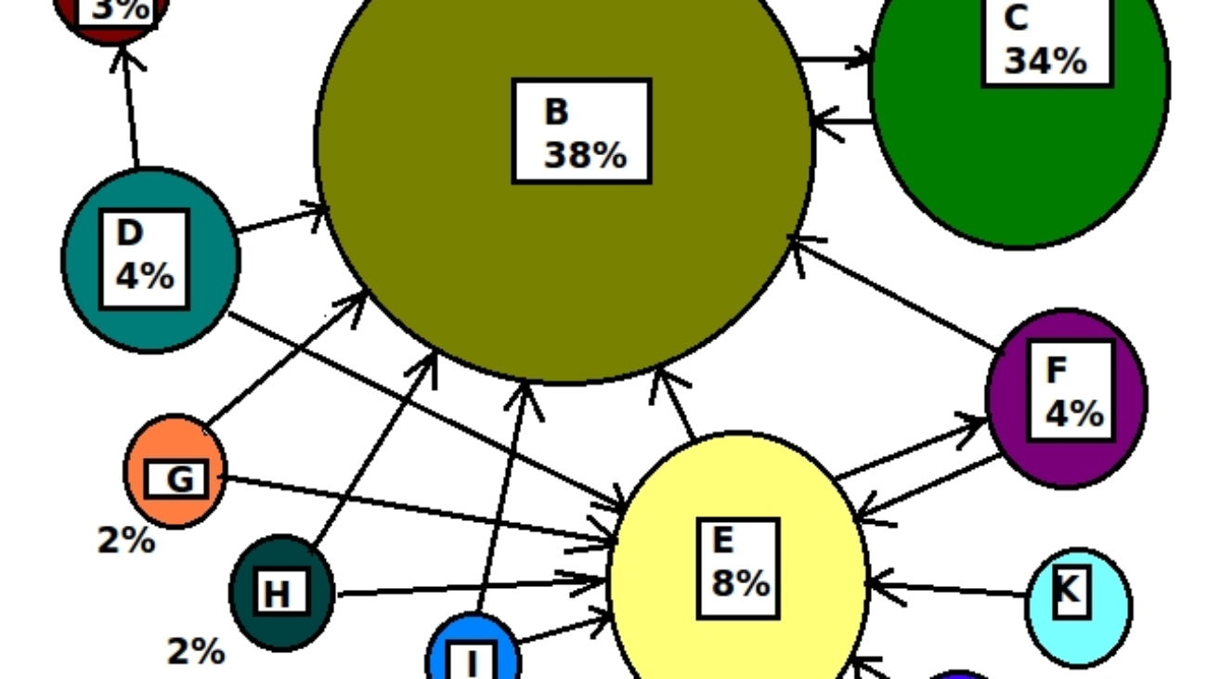

**ΤΜΗΜΑ ΠΛΗΡΟΦΟΡΙΚΗΣ ΚΑΙ ΤΗΛΕΠΙΚΟΙΝΩΝΙΩΝ**

ON/MO:…….

AM:……..

ΠΕΡΙΕΧΟΜΕΝΑ

ΠΕΡΙΛΗΨΗ 2

1.ΕΙΣΑΓΩΓΗ 2

2.RANDOM SURFER-ΑΛΓΟΡΙΘΜΟΙ PAGE RANKING 2

3.ΑΠΟΤΕΛΕΣΜΑΤΑ ΑΛΓΟΡΙΘΜΟΥ 2

4.ΑΛΛΟΙ ΤΡΟΠΟΙ PAGE RANKING 2

ΠΙΝΑΚΑΣ ΑΝΑΦΟΡΩΝ 3

ΠΕΡΙΛΗΨΗ

1.ΕΙΣΑΓΩΓΗ

2.RANDOM SURFER-ΑΛΓΟΡΙΘΜΟΙ PAGE RANKING

Οι αλγόριθμοι page ranking…..

(NetLogo, 2020)

3.ΑΠΟΤΕΛΕΣΜΑΤΑ ΑΛΓΟΡΙΘΜΟΥ

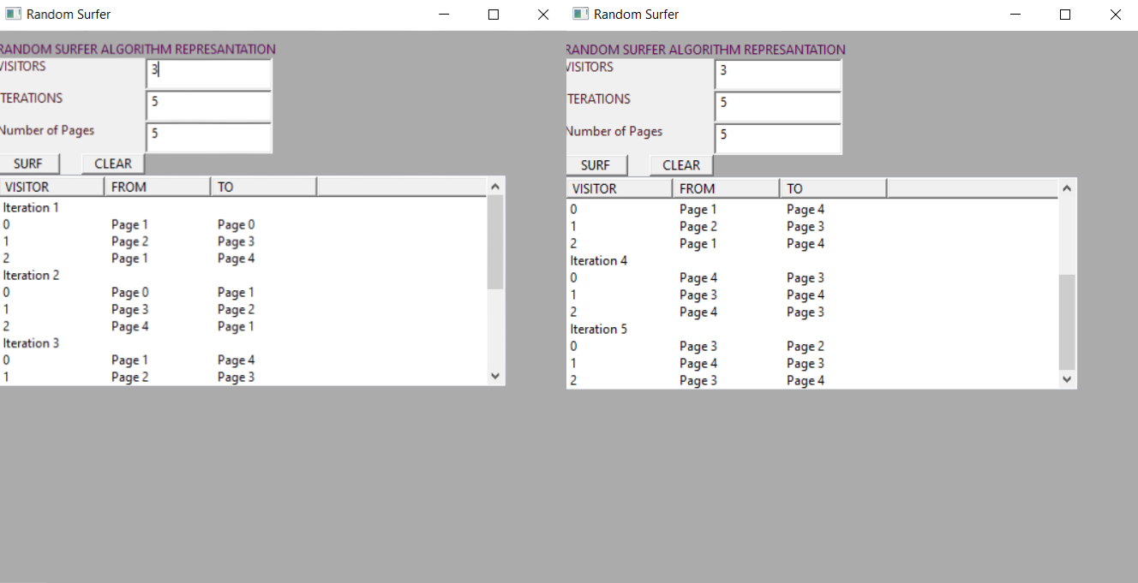

Εικόνα 1. Αποτελέσματα αλγορίθμου Random Surfer([1] ).

4.ΑΛΛΟΙ ΤΡΟΠΟΙ PAGE RANKING

ΠΙΝΑΚΑΣ ΑΝΑΦΟΡΩΝ

*NetLogo*. (2020, December Tuesday). Retrieved from https://ccl.northwestern.edu/netlogo/models/PageRank

1. <https://github.com/vasnastos/Object_Oriented_Programming-CPP-Java/blob/main/Random_Surfer/results1.png>